Technische Spezifikation

IMU (**I**nertial **M**easurement **U**nit) Tinkerforge 2.0

| **Eigenschaft** | **Wert** |
| --- | --- |
| Beschleunigungs-, Magnetfeld-, Winkelgeschwindigkeitsauflösung | 14Bit, 16Bit, 16Bit |
| Auflösung der Gier- (Heading), Roll-, Nick- (Pitch) Winkel | 0,0625° Schritte |
| Quaternionenauflösung | 16Bit |
| Abtastrate | 100Hz |
|  |  |
| Bricklet Anschlüsse | 2 |
| Abmessungen (B x T x H) | 40 x 40 x 19mm (1,57 x 1,57 x 0,75") |
| Gewicht | 12g |
| Stromverbrauch | 415mW (83mA bei 5V) |

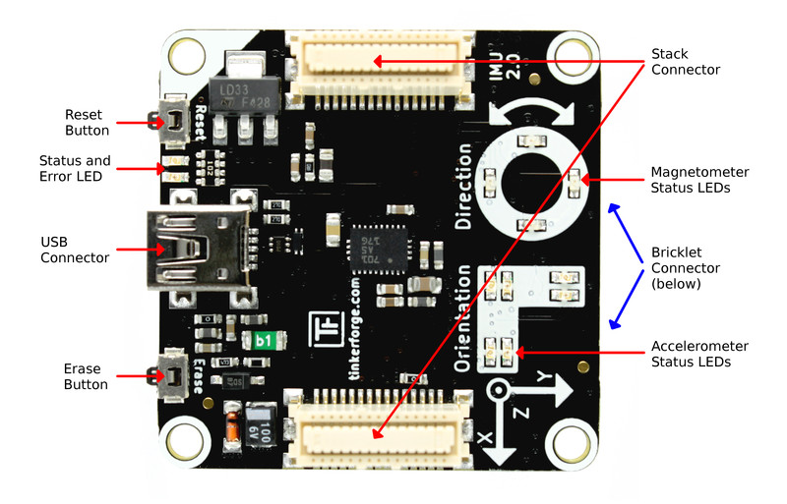

Bild: Tinkerforge.com